Mini Project1

แสดงหน้าหลักของโปรแกรม My Note

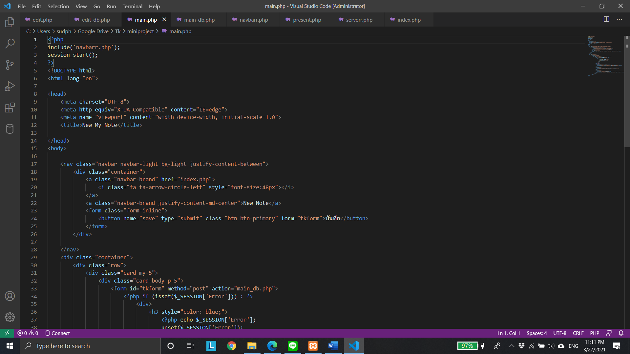

เป็นข้อมูลเพื่อลิงก์ไปยังหน้าหลักของโปรแกรม My Note

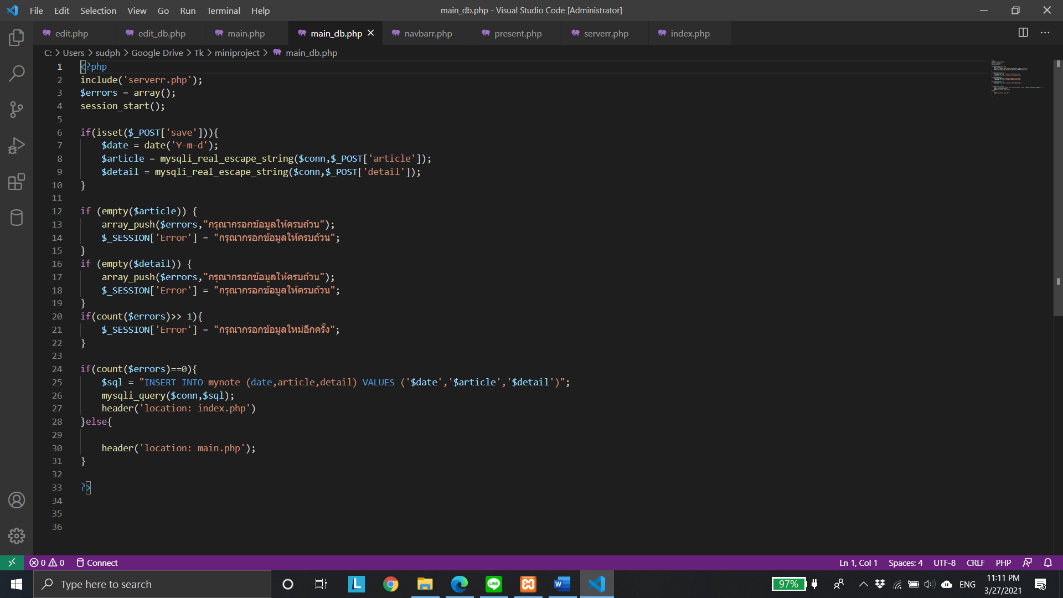

เป็นปุ่ม Edit เพื่อไว้แก้ไขข้อมูล

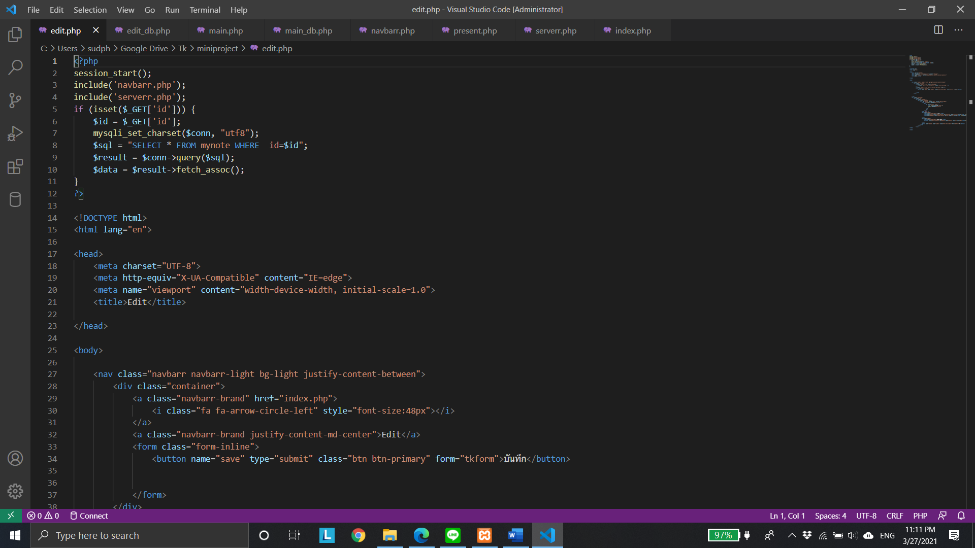

เป็นข้อมูลเพื่อลิงก์ไปยังปุ่มแก้ไขของโปรแกรม My Note

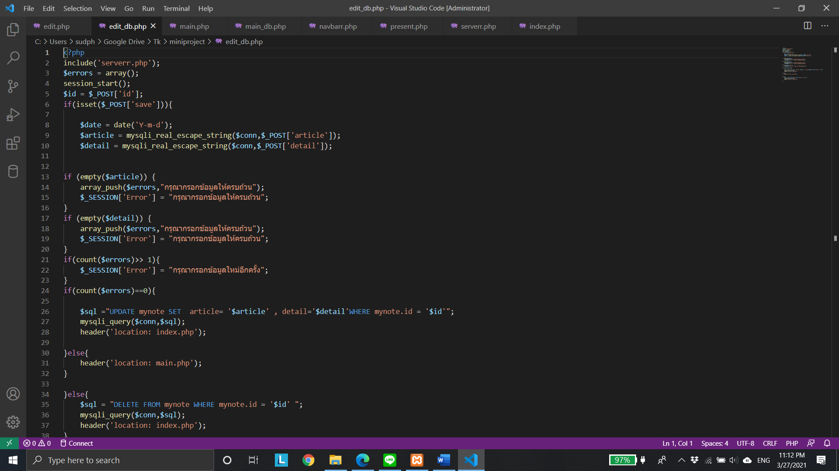

ข้อมูลที่หน้าหลักใช้ในการแสดงผล

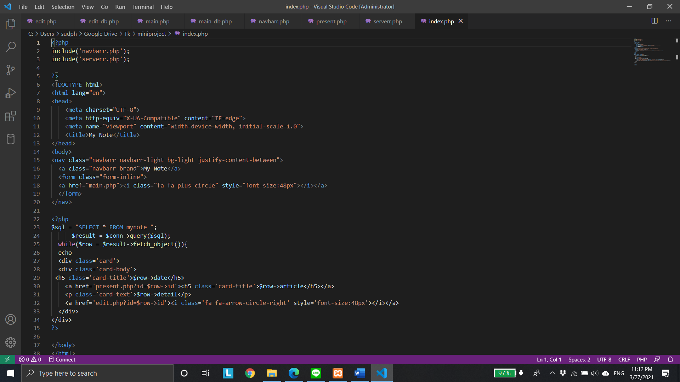

ปุ่มแท็บที่สามารถยืดหยุ่นได้

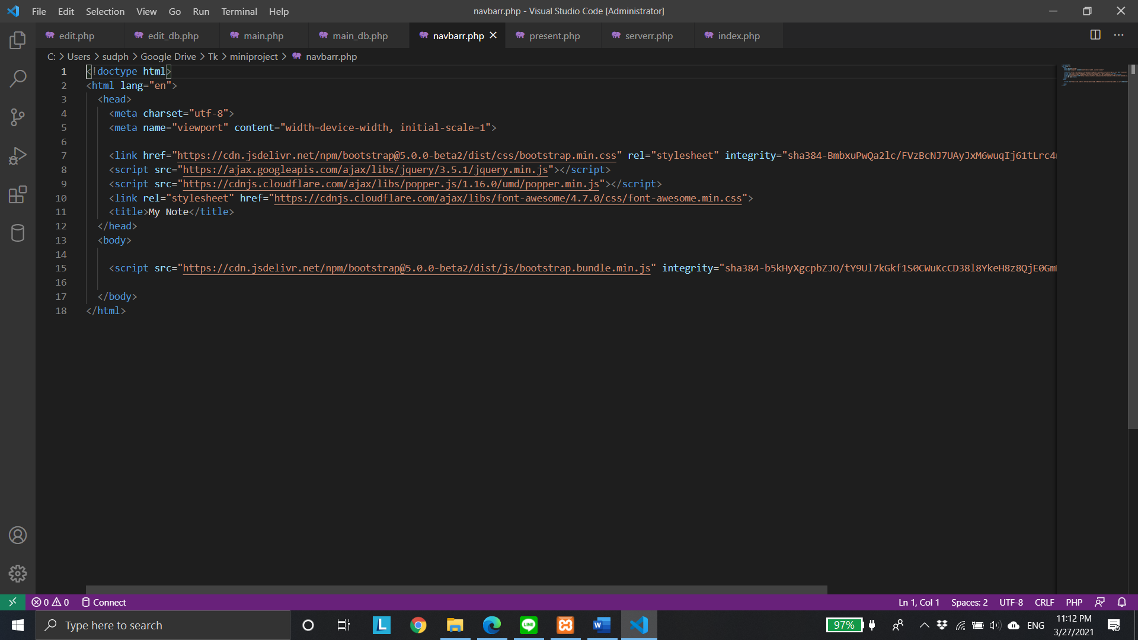

เซิร์ฟเวอร์ในการเปิดโปรแกรม

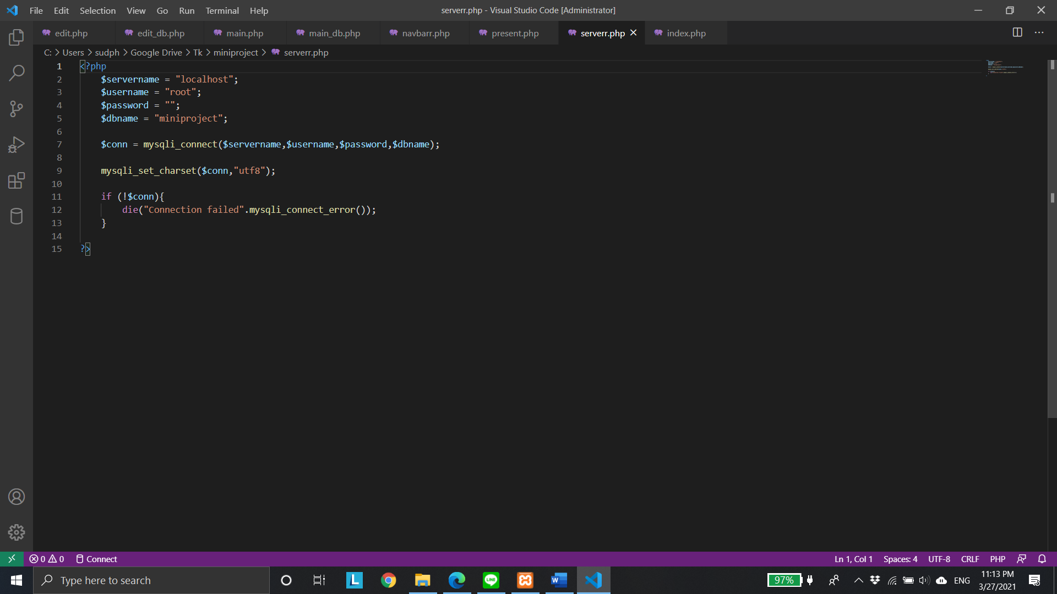

การแสดงผลของโปรแกรม

